МИНИСТЕРСТВО ОБРАЗОВАНИЯ И НАУКИ РЕСПУБЛИКИ КАЗАХСТАН

УНИВЕРСИТЕТ САТПАЕВ

Институт Автоматики и информационных технологий

Кафедра «Кибербезопасность, обработка и хранение информации»



ЛAБОРАТОРНАЯ РАБОТА №1

Тема: Хэш функции

|  |  |  |  |
| --- | --- | --- | --- |
| № | Качество выполнения работы | Диапазон  оценки | Получено,  % |
| 1 | Не выполнено | 0% |  |
| 2 | Выполнено | 0-50% |  |
| 3 | Самостоятельная систематизация материала | 0-10% |  |
| 4 | Выполнение требуемого объема и в указанный срок | 0-5% |  |
| 5 | Использование дополнительной научной литературы | 0-5% |  |
| 6 | Уникальность выполненного задания | 0-10% |  |
| 7 | Защита работы | 0-20% |  |
|  | Итого: | 0-100% |  |

Преподаватель: Омар Ғ. С

Студент: Рушина Л.А

Цель: Разработать не криптографическую хэш-функцию для ИИН. Изучить хэш-функции.

Лабораторная работа № 1

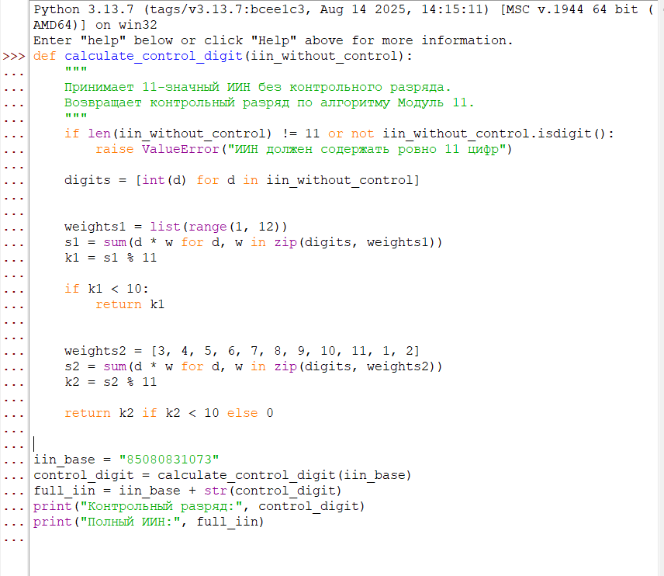

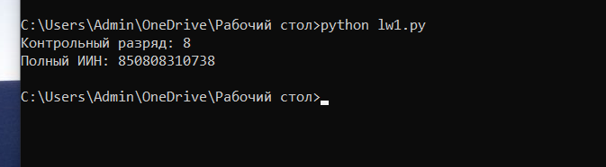

Лабораторная работа № 2

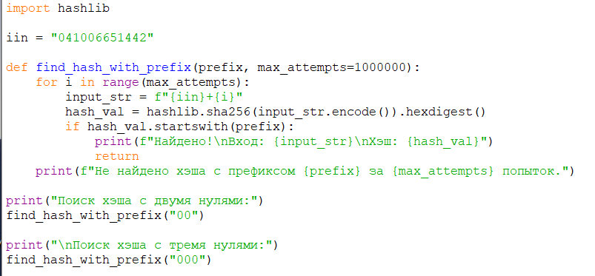 Изображение выглядит как текст, снимок экрана, Шрифт

Содержимое, созданное искусственным интеллектом, может быть неверным.